Руководство по созданию новостей

Для начало надо авторизоваться, после рис. 1 нажать Новости (1), выбираем страницу Новости (2), далее нажимаем кнопку Создать новость (3)
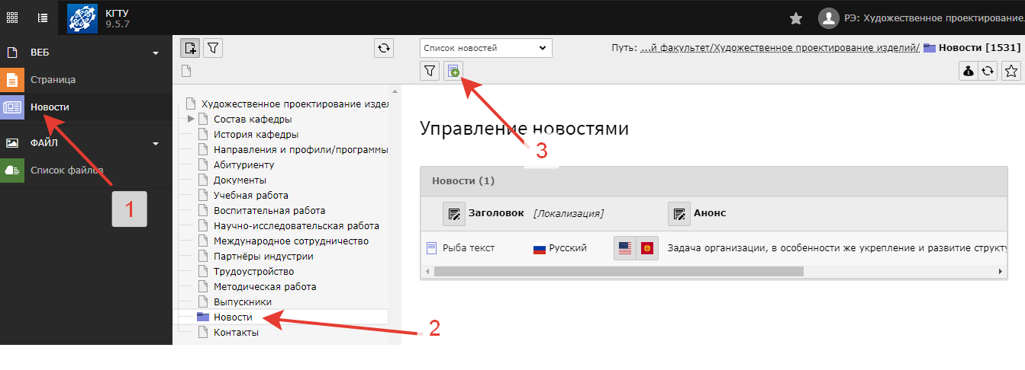
Рисунок 1
В открытом окне рис.2 вводим Заголовок (1), Анонс (2)
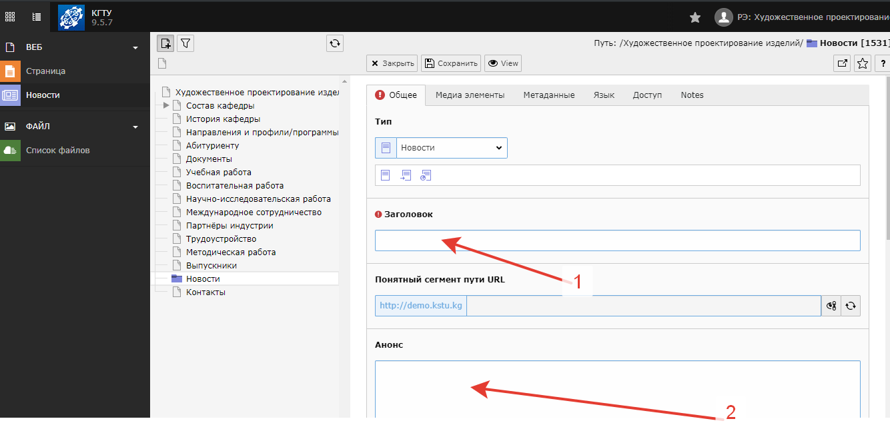
Рисунок 2
Выбираем Дату публикации новости (1), выбираем дату, когда новость должна попасть в архив (2) (по умолчанию стоит после 3 месяцев публикации), далее вводим текст (3) рис. 3.
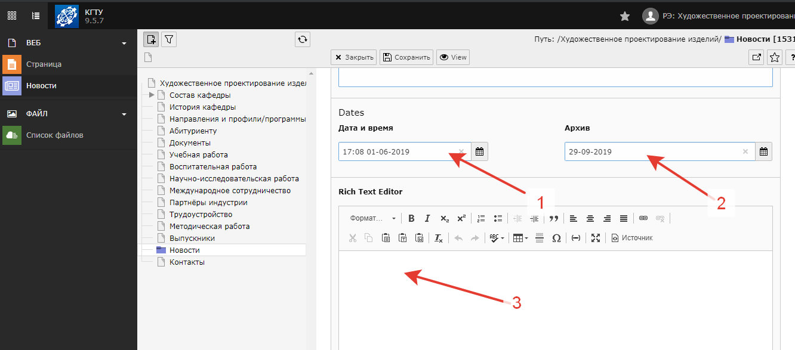
Рисунок 3
Добавление картинки рис. 4. Нажимаем Медиа элементы (1), далее нажимаем кнопку Добавить медиа файл (2) и выбираем нужную нам картинку.
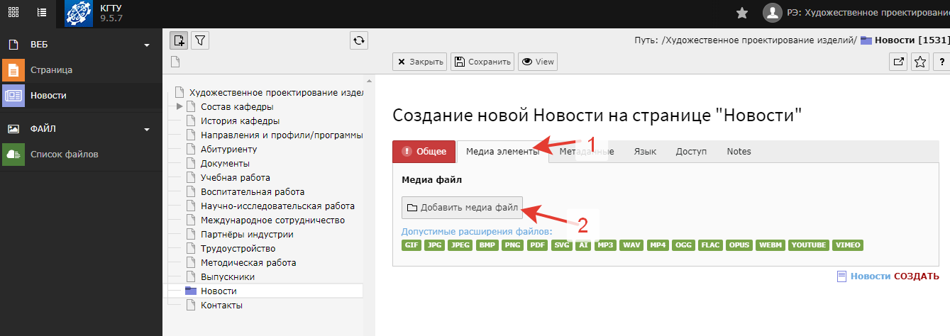
Рисунок 4
Настраиваем показ картинки рис. 5. Нажимаем Показывать только в подробном виде (1) и выйдет выпадающий список:
1) Показывать только в подробном виде;
2) Показать везде;
3) Показать только в виде списка;
После нажимаем кнопку Сохранить.
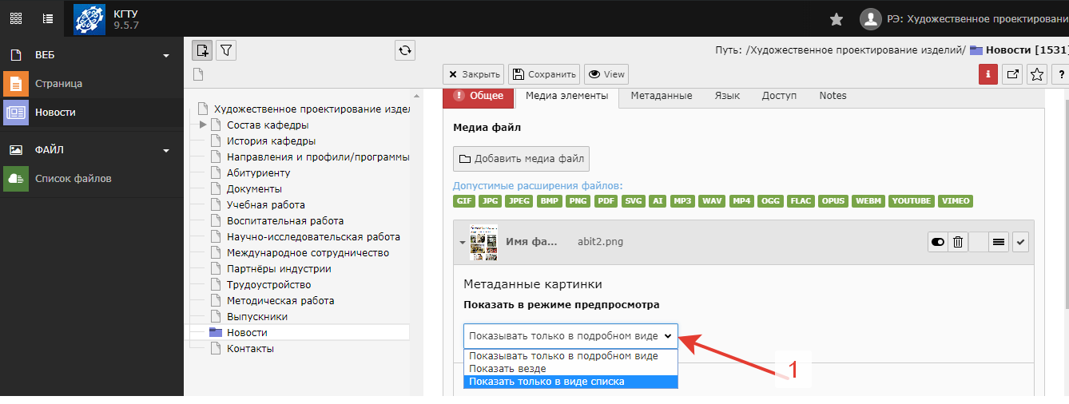
Рисунок 5
В итоге у вас должно получиться как на рис. 6.
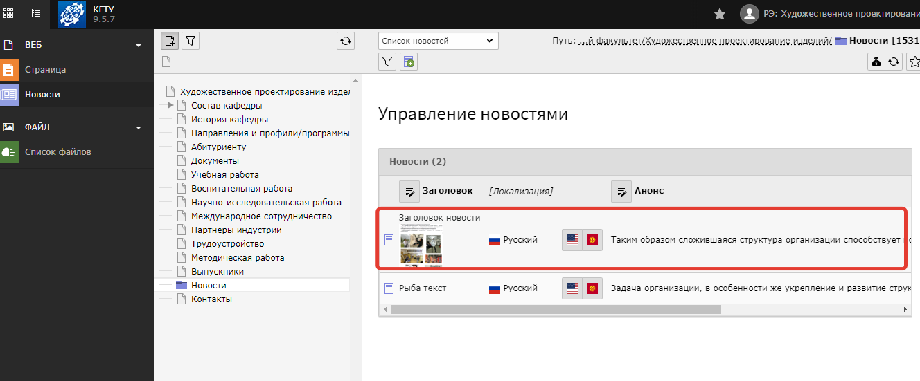
Рисунок 6
Перевод новости на другом языке рис. 1, нажать на кнопку Новости (1), выбираем страницу Новости (2), далее нажимаем кнопку на флаг нужного языка и нужной новости (3)

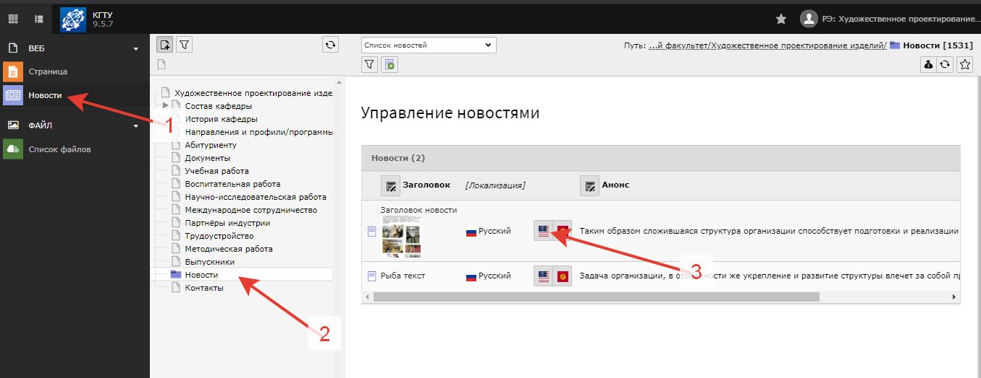
Рисунок 7
В открытом окне рис. 8 изменяем Заголовок (1) на выбранный язык, изменяем Url новости нажимая на кнопку обновить (2), далее изменяем Анонс (3) на выбранный язык, после нажимаем кнопку Сохранить.
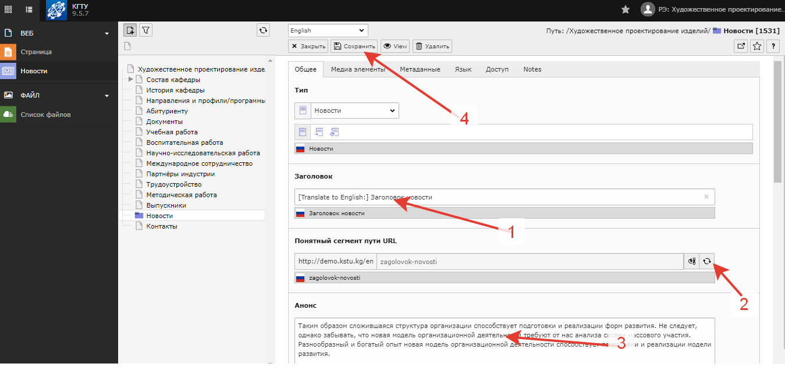
Рисунок 8

